Welke 21st century skills adresseer je en hoe?  ☐ Samenwerken  ☐ Sociale & culturele vaardigheden  ☐ Zelfregulering  ☐ Kritisch denken  ☐ Creatief denken  ☐ Probleem oplossen  ☐ Communiceren  Geef hier, kort  maar krachtig, een beschrijving van je les  ☐ Informatievaardigheden  ☐ ICT-basisvaardigheden  ☐ Mediawijsheid  ☐ Algoritmisch denken | In welke mate komen je TPACK vaardigheden in je les voor?  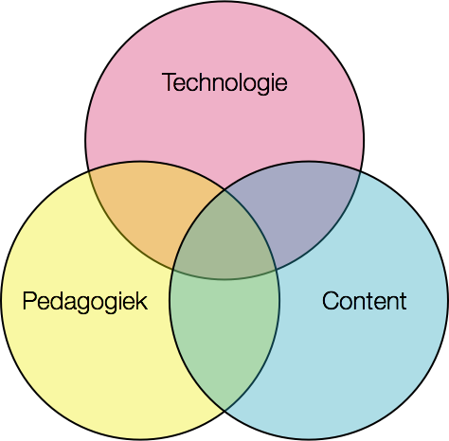  Vakkennis:  Pedagogische/didactische vaardigheden:  Kennis van ICT/digitale leermiddelen:
Ontwikkeling Niveaus  Mediawijsheidcompetenties 0 1 2 3 4  Begrip  Inzicht medialisering  Maken media  Kleuren  Gebruik  Hardware en software  Oriënteren media  Communicatie  Informatie vinden  Content maken  Participeren soc. netw.  Strategie  Reflecteren  Doelen realiseren  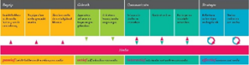 | Aan welke schooldoelstellingen draagt je les bij?  ☐ …  ☐ …  ☐ …  